아디다스와 함께라면 필드에서도 슈퍼스타!
50주년 맞이한 오리지널스의 핫셀러
‘슈퍼스타(Superstar)’, 리미티드 골프화로 재탄생하다!

글로벌 골프웨어 브랜드 아디다스골프(대표이사 폴 파이)가 아디다스 오리지널의 대표 아이템 슈퍼스타의 50주년을 기념하여 슈퍼스타 리미티드 에디션 골프화를 선보인다.

1970년, 아디다스가 농구화로 처음 선보인 슈퍼스타로 코트의 스타일과 퍼포먼스를 완전히 바꾸었고 스트릿 웨어를 새롭게 정의했듯 아디다스골프 또한 슈퍼스타 리미티드 에디션 골프화로 필드의 경계를 허물고자 한다.

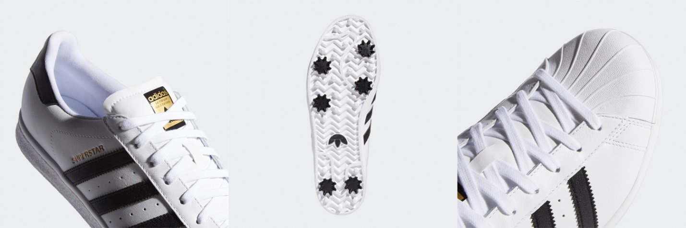

이번 리미티드 에디션 골프화는 슈퍼스타의 전형적인 디자인은 그대로 가져가고 여기에 골프 특유의 디테일을 더해 라이프스타일과 성능을 모두 갖춘 골프화를 원하는 골퍼에게 안성맞춤이다.

슈퍼스타의 트레이드 마크인 조개 모양의 러버 쉘토를 필두로 하여 어퍼와 힐컵, 아웃솔 밑면에는 트레포일 로고를 넣었고 사이드에는 골드컬러의 ‘슈퍼스타(SUPERSTAR)’ 레터링으로 클래식한 멋을 살렸다.

그리고 골퍼가 안정감 있는 퍼포먼스를 펼칠 수 있도록 아웃솔에는 6개의 클릿을 전략적으로 배치했고 보조 러그를 추가해 발이 지면에 완벽히 밀착될 수 있도록 최상의 접지력을 선사한다. 또한, 어퍼는 이슬에도 젖지 않도록 방수 처리된 풀 그레인 가죽을 사용하여 편안한 착화감을 선사한다.

아디다스 골프의 글로벌 풋웨어 디렉터 메이슨 데니슨(Masun Denison)은 "슈퍼스타는 전 세계 사람들이 인정하고 착용하는 시대를 초월한 신발이다. 그것은 항상 대중들로부터 돋보일 뿐만 아니라 경계를 넓히고자 하는 사람들을 위한 것이고, 아디다스는 그러한 스타일과 사고방식을 그 과정에 도입하기를 원했다."라며 제품을 소개했다.

필드 위에서 스트릿 무드를 풍길 슈퍼스타 골프화 리미티드 에디션은 남성용으로만 선보이며, 8월 17일부터 아디다스골프 전 오프라인 매장과 공식 온라인 스토어에서 만나볼 수 있다.

+ 제품 가격: 179,000원
+ 판매처: 아디다스골프 전 매장 및 공식 온라인스토어

# # #
About the adidas Group
아디다스는 스포츠용품 산업에서 세계적인 선두주자로 주력 브랜드에는 아디다스와 리복이 있다. 독일 헤르초게나우라흐에 본사를 두고 있는 아디다스 그룹은 전 세계적으로 57,000명의 직원을 두고 있으며 2017년에는 약 2,100억 유로의 매출을 달성했다.

제품 문의
아디다스골프 고객센터 1588-8241

